3.2透镜（知识解读）（解析版）
•知识点1 透镜的种类与辨别
•知识点2 主光轴、光心、焦点和焦距
•知识点3 透镜对光的作用
•作业 巩固训练
知识点1
透镜的种类与辨别

1、透镜是用透明物质制成的表面为球面一部分的光学元件，透镜是根据光的折射现象制成的。
2、透镜与面镜区别：面镜利用光的反射现象成像，透镜利用光的折射现象成像；透镜成像遵循光的折射定律，面镜成像遵循光的反射定律。
3、透镜分类：透镜分为凸透镜和凹透镜。
（1）凸透镜：中间厚、边缘薄的透镜（远视镜镜片，照相机的镜头、投影仪的镜头、放大镜等）。
（2）凹透镜：中间薄、边缘厚的透镜（近视镜等）。
4、凹透镜与凸透镜的辨别
（1）触摸法：用手摸，凸透镜：中间厚两边薄，凹透镜：中间薄两边厚。
（2）成像法；放在书上的字上，放大是凸透镜，缩小是凹透镜。
（3）太阳聚焦法：把透镜放在阳光下，再放一张白纸在透镜下，若能在纸上找到一个很亮的点（焦点）即为凸透镜，否则为凹透镜。
【典例1-1】透镜在生活中很常见，下列透镜属于凸透镜的是（ ）
A．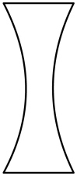 B．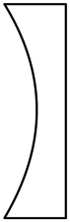
C．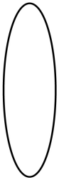 D．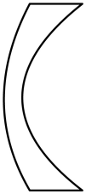
【答案】C
【详解】中间比边缘厚的是凸透镜，所以C是凸透镜；中间比边缘薄的是凹透镜，所以ABD是凹透镜。故C符合题意，ABD不符合题意。
故选C。
【典例1-2】透镜是用透明物质制成的光学器件，它利用的是光的 （选填“直线传播”“折射”或“反射”）。中间比边缘 的透镜是凸透镜，如图中的 （填字母）；中间比边缘 的透镜是凹透镜，如图中的 。（填字母）
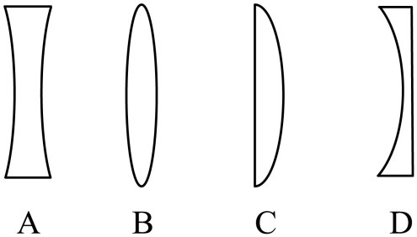
【答案】 折射 厚 B、C 薄 A、D
【详解】[1]光从一只介质斜射入另一种介质中时，会发生光的折射；透镜是用透明物质制成的光学器件，它运用到光的折射原理。
[2][3][4][5]中间厚边缘薄的是凸透镜；中间薄边缘厚的是凹透镜；由图可知，B、C中间厚边缘薄是凸透镜；A、D中间薄边缘厚是凹透镜。
【变式1-1】平面镜、凸透镜、凹透镜、三棱镜四种光学元件的作用：①都能改变光的传播方向；②只有平面镜能成等大的像；③凸透镜既能成实像也能成虚像；④只有凹透镜能矫正视力；⑤利用三棱镜能研究光的色散。下列选项中，完全正确的是（ ）
A．①②③ B．①④⑤ C．③④⑤ D．①③⑤
【答案】D
【详解】①．平面镜反射光线，可以改变光的传播方向，凸透镜、凹透镜、三棱镜折射光线，可以改变光的传播方向，故①正确；
②．平面镜、凹透镜、凸透镜都能成等大的像，故②错误；
③．凸透镜既能成放大、缩小、等大的实像也能成放大的虚像，故③正确；
④．凸透镜可以矫正远视眼，凹透镜可以矫正近视眼，故④错误；
⑤．根据三棱镜的特点，可利用三棱镜能研究光的色散实验，故⑤正确。
故选D。
【变式1-2】透镜是用透明物质制成的光学器件，它利用的是光的 （选填“直线传播”“折射”或“反射”）。中间比边缘 的透镜是凸透镜，如图中的 （填字母）；中间比边缘 的透镜是凹透镜，如图中的 。（填字母）
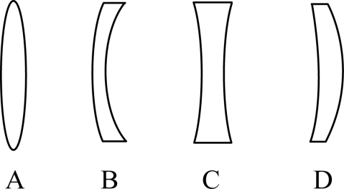
【答案】 折射 厚 A、D 薄 B、C
【详解】[1][2][3][4][5]透镜是用透明物质制成的光学器件，它利用的是光的折射；中间厚边缘薄的是凸透镜；中间薄边缘厚的是凹透镜；由图可知，A、D中间厚边缘薄是凸透镜；B、C中间薄边缘厚是凹透镜。
知识点2
主光轴、光心、焦点和焦距

1、透镜光路基本概念：图（1）是透镜光路示意图。
2、过透镜两个球面球心的直线叫主光轴（主轴），用“CC”表示,透镜的几何中心叫光心，用“O”表示。
a.凸透镜光路 | b.凹透镜光路
图(1) 透镜光路示意图
3、平行于凸透镜主光轴的光线经凸透镜折射后会聚于主光轴上一点，这点叫凸透镜焦点，用“F”表示，如图（2）a所示；平行于凹透镜主光轴的光线经凹透镜折射后发散，其反向延长线会交于一点，这是凹透镜的焦点（虚焦点），如图（2）b所示。
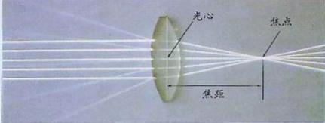 | 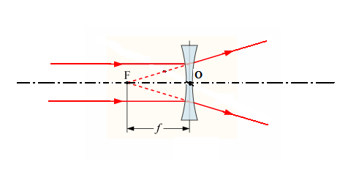
a.凸透镜光路概念 | b.凹透镜光路概念
图（2）透镜光路概念
4、焦点到光心的距离焦距，焦距用“f”表示，图（1）中就是“OF”之间的距离。凸透镜和凹透镜都各有两个焦点，凸透镜的焦点是实焦点，凹透镜的焦点是虚焦点。
5、物体到光心的距离叫物距，用“u”表示。像到光心的距离叫像距，用“v”表示。
【典例2-1】小杰同学想制作一个平行光源，你认为以下可行的做法是（ ）
A．选用凸透镜并把灯泡放在凸透镜的焦点上
B．选用凹透镜并把灯泡放在凹透镜的焦点上
C．选用凸透镜并把灯泡放在凸透镜的焦点以内的地方
D．选用凹透镜并把灯泡放在凹透镜的焦点以内的地方
【答案】A
【详解】AC．由凸透镜的三条特殊光线可知，通过焦点的光线经凸透镜折射后将平行于主光轴；所以，为了制作一束平行光，可以选用凸透镜并把一小灯泡放在凸透镜的焦点上，这样可以得到平行光，故A符合题意，C不符合题意；
BD．由凹透镜三条特殊光线可知，把灯泡放在凹透镜的焦点上或焦点以内，都不能得到平行光，故BD不符合题意。
故选A。
【典例2-2】晴朗的夏日，向花草洒水，常会把花叶烧焦。这是因为喷洒在花叶上的水有时会形成水珠，相当于液体 镜，对太阳光有 （填“会聚”或“发散”）作用，如果叶片恰好在它的 上，这一点温度很高，将把组织细胞烧死，从而出现焦叶。
【答案】 凸透 会聚 焦点
【详解】[1][2]水珠中间厚边缘薄，相当于凸透镜，对光线具有会聚作用。
[3]太阳光相当于平行光，平行光经过透镜会会聚于焦点，这一点的温度很高，将把组织细胞烧死，从而出现焦叶。
【变式2-1】下列关于透镜的说法正确的是（ ）
A．凸透镜只对平行光有会聚作用
B．凹透镜对光有发散作用
C．凸透镜两个焦点之间的距离叫做焦距
D．平行光经过凸透镜折射后一定会聚于焦点
【答案】B
【详解】A．凸透镜对所有光有会聚作用，不单指对平行光，故A错误；
B．凹透镜对所有光线有发散作用，故B正确；
C．凸透镜的焦点到光心的距离为焦距，而不是两个焦点之间的距离叫做焦距，故C错误；
D．只有平行于主光轴的光线经凸透镜折射后才会聚于焦点，故D错误。
故选B。
【变式2-2】如图所示，小丽同学将一个凸透镜正对太阳光，再把一张纸放在它的另一侧，改变透镜与纸的距离，直到纸上出现一个最小、最亮的光斑。小丽测出光斑到透镜中心的距离为20cm，这个光斑所处的位置就是该透镜的 ，它的焦距为 cm。
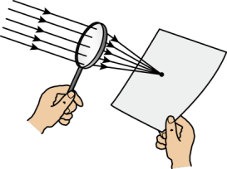
【答案】 焦点的位置 20
【详解】[1][2]凸透镜正对着太阳光，平行的太阳光平行于主光轴，经凸透镜折射后会聚在主光轴上一个最小、最亮的光斑，这个光斑所处的位置就是该透镜的焦点的位置，所以光斑到光心的距离是凸透镜的焦距；光斑到透镜中心的距离为20cm，所以凸透镜的焦距是20cm。
知识点3
透镜对光的作用

1、凸透镜有会聚光线作用，所以凸透镜也叫会聚透镜。凸透镜分为双凸、平凸和凹凸（或正弯月形）等形式，凸透镜有会聚作用故又称聚光透镜，较厚的凸透镜则有望远、会聚等作用，这与透镜的厚度有关。
2、凹透镜有发散光线作用，所以凹透镜也叫发散透镜。凹透镜对光有发散作用；平行光线通过凹球面透镜发生偏折后，光线发散，成为发散光线，不可能形成实性焦点，沿着散开光线的反向延长线，在投射光线的同一侧交于F点，形成的是一虚焦点（凹透镜有两个虚焦点）。
3、透镜的三条特殊光线
（1）过光心的光线，经透镜折射后传播方向不改变，如图所示。
过光心的光线
（2）平行于主光轴的光线，经凸透镜折射后经过另一侧焦点；经凹透镜折射后向外发散，但其反向延长线过同侧焦点，如图所示。
图平行于主轴的光线
（3）经过凸透镜焦点的光线经凸透镜折射后平行于主光轴；射向异侧焦点的光线经凹透镜折射后平行于主光轴，如图所示。
过焦点的光线
【典例3-1】五行相生克强调了水克火，但是水结冰后却能生火。把冰块磨成中间厚边缘薄的形状，就能利用太阳光生火，这个技能有时候还能救命。下列说法正确的是（ ）
A．磨冰生火利用了光的直线传播 B．磨好的冰只对平行的太阳光有会聚作用
C．磨冰生火利用了光的折射 D．磨冰生火利用了光的反射
【答案】C
【详解】古人将冰磨成一种冰透镜，该透镜中间厚、边缘薄，属于凸透镜，凸透镜使太阳光发生折射并会聚起来，从而能点燃艾草取火，凸透镜对所有的光都有会聚作用。
故选C
【典例3-2】用小气球充水后制成水透镜模拟眼球中的晶状体，如图甲表示正常眼睛的晶状体，测得其焦距为10cm，将丙分别挤压成乙、丙的形状，然后分别测量它们的焦距，测得焦距大于10cm的是 （均选填“丁”或“戊”）；凸透镜越厚，其焦距越 （选填“长”或“短”）。
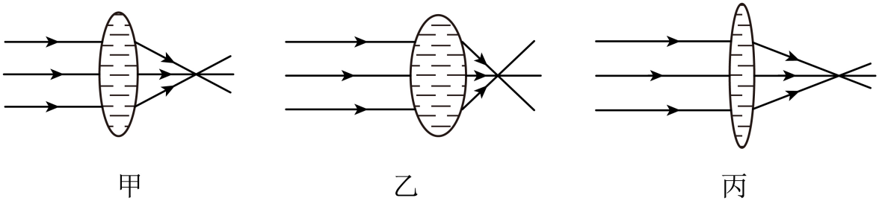
【答案】 丙 短
【详解】[1]乙图中光线在更近的地方会聚，焦距小于10cm，丙图中光线在更远处会聚，焦距大于10cm。
[2]根据甲乙丙三图可以发现，凸透镜越厚，其焦距越短，聚光能力更强。
【典例3-3】(1)如图所示，已知反射光线OB，画出入射光线AO并标出入射角及大小。
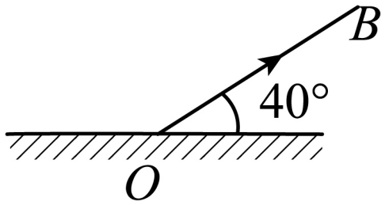
(2)请画出图中平行于主光轴的光线经凹透镜后的折射光路图；
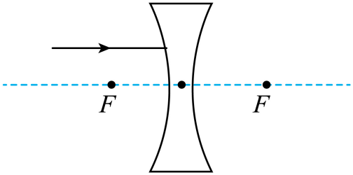
【答案】(1)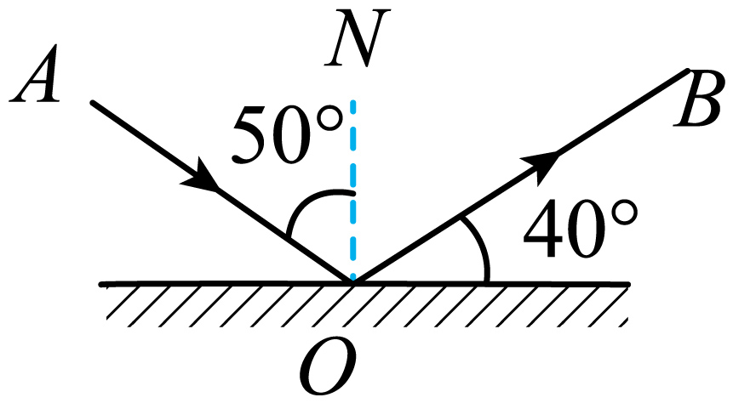
(2)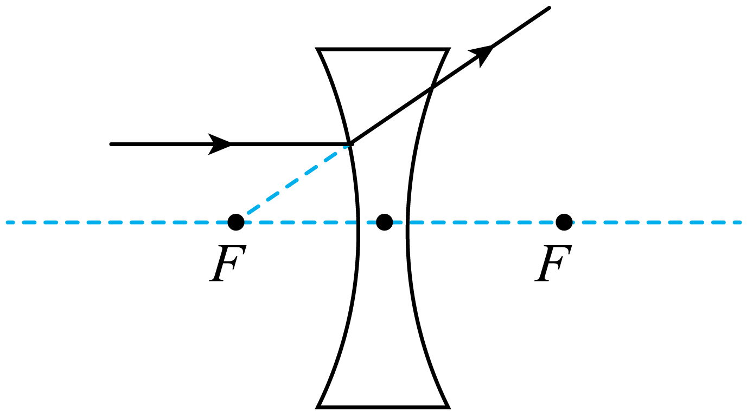

【详解】（1）图中反射光线与镜面的夹角是40°，因此反射角为
90°-40°=50°
可得入射角也为50°，在法线左侧画出入射光线，根据入射角和反射角相等就可以画出入射光线，如图：
（2）由凹透镜对特殊光线的作用，平行于主光轴的光线经凹透镜折射后发散，但其反向延长线过焦点，如图：
【变式3-1】关于凸透镜和凹透镜，下列说法中正确的是（ ）
A．几束光经过凸透镜后一定会聚到一点
B．几束光经过凸透镜后，一定会平行射出
C．凹透镜对光有发散作用
D．几束光经过凹透镜，折射光线的反向延长线一定会相交
【答案】C
【详解】AB．凸透镜对光线的会聚作用，这种会聚是相对于原来的光线，所以光经过凸透镜后不一定会聚到一点，也不一定会平行射出，故AB错误；
C．凸透镜对光线有会聚作用，凹透镜对光有发散作用，故C正确；
D．光经过凹透镜后会发散，但是发散后的折射光线的反向延长线不一定会相交，故D错误。
故选C。
【变式3-2】中午时分，小强物理实验小组在操场上利用如图所示的装置进行实验，让太阳光经过凸透镜后，结果发现在光屏上得到一个最小、最亮的光斑，如图所示。经过分析，你认为这光斑是 的像，该凸透镜的焦距是 cm。
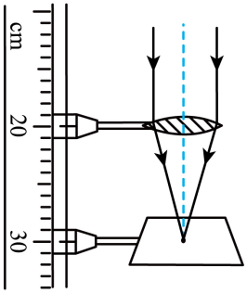
【答案】 太阳 10.0
【详解】[1]平行光线经过凸透镜后会聚于一点，这一点就是太阳的实像。
[2]平行光线经过凸透镜后会聚于一点，这一点就是焦点。焦点到光心的距离是焦距，根据图示中光屏在刻度尺上的位置，可以读出该凸透镜的焦距是10.0cm。
【变式3-3】如图所示，F点既是凸透镜的焦点，也是凹透镜的虚焦点，请你画出图中两条平行于主光轴的光线经过两个透镜的光路图。
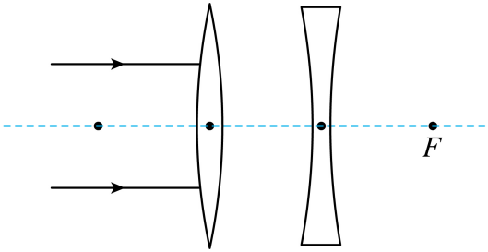
【答案】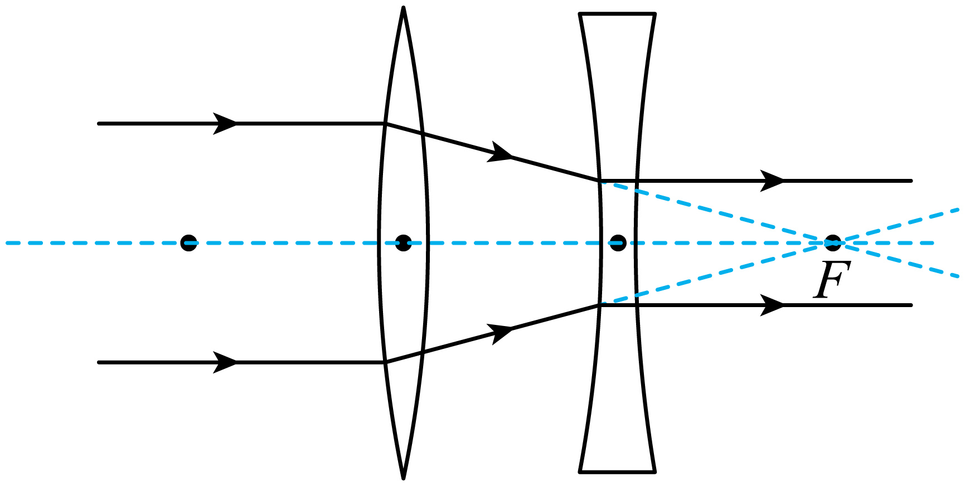
【详解】平行于主光轴的光线经凸透镜折射后将过焦点，已知F点既是图示凸透镜的焦点，也是凹透镜的虚焦点；延长线过另一侧焦点的光线经凹透镜折射后将平行于主光轴，如图所示：
【变式3-4】根据已给出的入（折）射光线，分别画出它们的折（入）射光线。
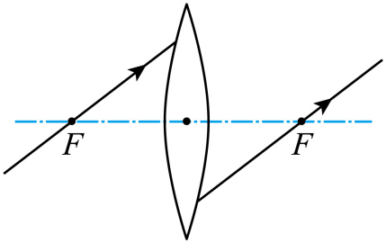
【答案】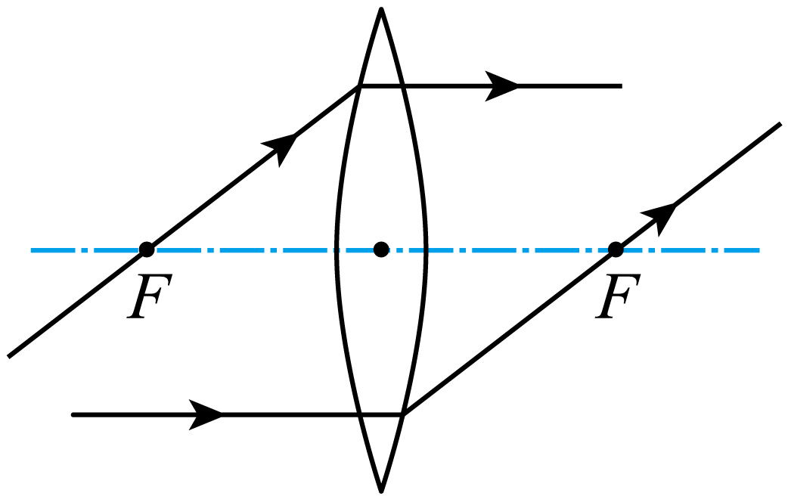
【详解】通过焦点的光线经凸透镜折射后将平行于主光轴，据此画出折射光线；光路具有可逆性，所以平行于主光轴射入的光线经过凸透镜后将发生偏折并经过凸透镜焦点，如图所示
一、单选题
1．如图所示，属于凸透镜的是（ ）
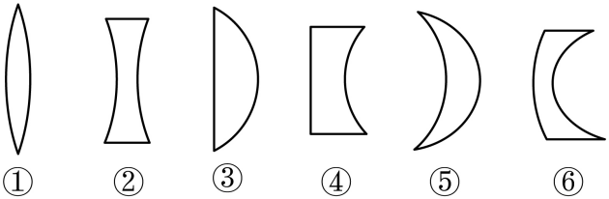
A．①②③ B．①②④⑤
C．①③⑤ D．②④⑥
【答案】C
【详解】中间厚边缘薄的叫凸透镜，对光线具有会聚作用，所以又叫会聚透镜；图中①③⑤属于凸透镜；
中间薄边缘厚的叫凹透镜，对光线有发散作用，所以又叫发散透镜，图中②④⑥是凹透镜。
故选C。
2．随手丢弃的矿泉水瓶是森林火灾频发的“罪魁祸首”之一，因为这些装有水的瓶子在阳光照射下能引燃茅草等物体。此时，这些装有水的瓶子相当于（ ）
A．凸面镜 B．凹透镜 C．凸透镜 D．平面镜
【答案】C
【详解】根据盛水透明塑料瓶的形状可知，它相当于一个凸透镜，可以将射来的太阳光会聚于一点，会聚点的温度比较高，可能会引起火灾，故C符合题意，ABD不符合题意。
故选C。
3．一束光沿着平行主光轴的方向射到凸透镜上，如图，则光路图正确的是（ ）
A．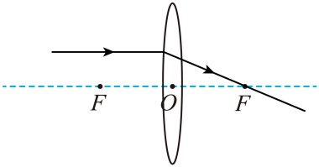 B．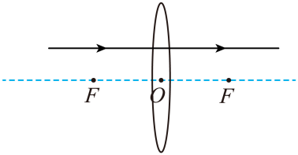
C．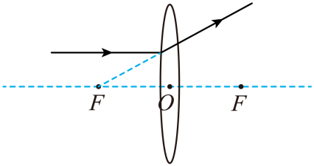 D．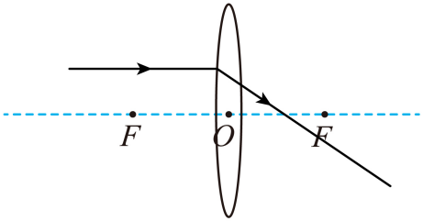
【答案】A
【详解】凸透镜对光有会聚作用；入射光线平行于主光轴，则折射光线过焦点，故A符合题意，BCD不符合题意。
故选A。
4．炎炎夏日，汽车停在露天车场，若把装满水的矿泉水瓶留在车内，这是因为这瓶水（ ）
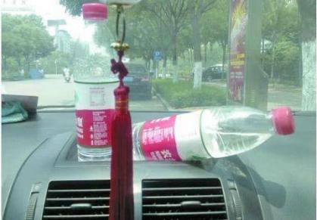
A．相当于一个凸透镜，会聚光线
B．相当于一个凸透镜，发散光线
C．相当于一个凹透镜，会聚光线
D．相当于一个凹透镜，发散光线
【答案】A
【详解】装满水的矿泉水瓶相当于一个凸透镜，凸透镜对光线有会聚作用，凸透镜焦点的温度高，易燃物燃烧引起火灾，故A符合题意，BCD不符合题意。
故选A。
5．晴朗的夏日中午，往树或花的叶子上浇水，常会把叶子烧焦。其原因是（ ）
A．水滴容易透过阳光
B．水滴会使阳光会聚，把叶子烧焦
C．水滴蒸发，带走叶子的热量
D．水滴在阳光下温度升高，把叶子烫焦
【答案】B
【详解】圆形的水珠相当于一个凸透镜，凸透镜对光线有会聚作用；夏日的中午光线较强，太阳光含有的能量较多，在水滴凸透镜的会聚下，叶子的温度较高，所以很容易把叶子烧焦，故B符合题意，ACD不符合题意。
故选B。
6．如图所示，前后两块相邻透镜的焦点恰好重合，从光源S点向右发出一条与主光轴平行的光线，先后经2个凸透镜折射和一个凹透镜折射，在A、B、C、D四段光线中，其中描绘错误的是（ ）
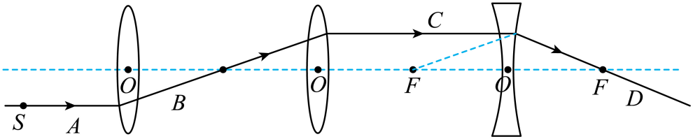
A．A段光线 B．B段光线 C．C段光线 D．D段光线
【答案】D
【详解】ABC．平行主光轴的光线经过凸透镜折射后过焦点，根据光路的可逆性可知，过焦点的光线经过凸透镜折射后平行主光轴，故ABC正确，不符合题意；
D．凹透镜对光有发散作用，平行主光轴的光线经过凹透镜折射后会发散的射出，发散光线的反向延长线经过左端的虚焦点，故D错误，符合题意。
故选D。
7．在“探究凸透镜成像规律”得实验中，用黑纸把透镜的上半部分挡住，则屏上的像将会发生的变化是（ ）
A．亮度变暗，只有上半部的像 B．亮度变暗，仍能成完整的像
C．亮度不变，上半部消失只有下半部的像 D．亮度不变，下半部消失只有上半部的像
【答案】B
【详解】用黑纸把透镜的上半部分挡住，但透镜的下半部分仍可以会聚光线，所以仍可以成物体完整的像，但照射到凸透镜上部的光线被挡住，会聚到像点的光线变少，所以像的亮度变暗，故B符合题意，ACD不符合题意。
故选B。

二、填空题
8．小华将凸透镜正对着太阳，使之在光屏上形成最小、最亮的光斑，可知凸透镜对光有 作用；如图表示小华用激光分别射向甲、乙两透镜后光的传播路径，由图可知甲透镜应是 透镜，乙透镜应是 透镜。（选填“凹”或“凸”）
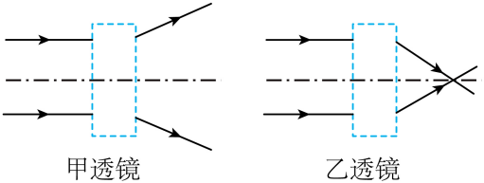
【答案】 会聚 凹 凸
【详解】[1]一束平行于凸透镜主光轴的光线通过凸透镜后，在光屏上会聚成了一个最小、最亮的光斑，由此可知凸透镜对光有会聚作用。
[2]通过甲透镜的光线比起入射光线更加远离主光轴，所以甲对光线有发散作用，故甲是凹透镜。
[3]从图知，通过乙透镜的光线比入射光线向主光轴靠拢，所以乙对光线有会聚作用，因此乙是凸透镜。
9．如图，西汉时期的《淮南万毕术》中记载有“削冰令圆，举以向日，以艾承其影，则火生。”“削冰令圆”就是把冰块制成凸透镜，凸透镜对光线有 作用，若要“火生”应把“艾”放在透镜的 位置。
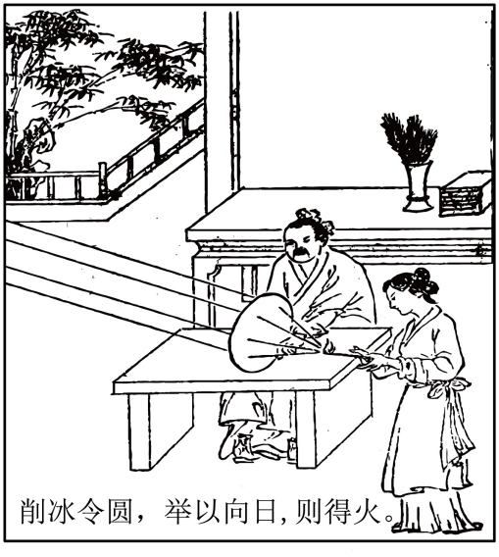
【答案】 会聚 焦点
【详解】[1][2]“削冰令圆”就是把冰磨制成凸透镜，因凸透镜对光线有会聚作用，能使平行光会聚于一点，这个点就是凸透镜的焦点；当凸透镜正对太阳光时，太阳光将会聚在焦点处，从而使焦点处温度升高，所以若要“火生”，应把“艾”放在镜的焦点位置。
10．凸透镜对光有 作用，凹透镜对光有 作用。如图所示，正对着太阳光的放大镜能够在另一侧的纸面上形成一个很小、很亮的光斑，并将纸烤焦。由此可知 透镜。
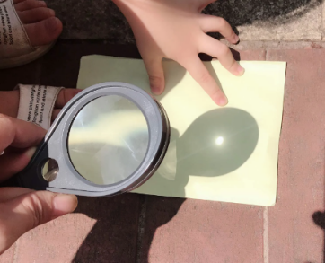
【答案】 会聚 发散 凸
【详解】[1][2]中间厚边缘薄的透镜是凸透镜，凸透镜对光有会聚作用，中间薄边缘厚的透镜是凹透镜，凹透镜对光有发散作用。
[3]正对着太阳光的放大镜能够在另一侧的纸面上形成一个很小、很亮的光斑，说明该透镜对光有会聚作用，所以放大镜为凸透镜。
11．如图所示，是小欣同学用激光分别射向透镜后光的传播路径，由图可知虚线框中的透镜是 透镜。
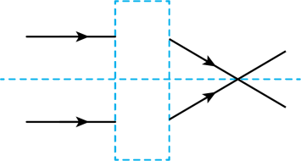
【答案】凸
【详解】通过透镜后的光线与入射光线相比，向主光轴靠拢，透镜对光有会聚作用，因此是凸透镜。
12．很多家里门的观察窗上都安装有一个“猫眼”，从门内观察到外面的人是正立、 （选填“缩小”或“放大”）的 （选填“实”或“虚”）像，猫眼其实相当于一个 透镜。
【答案】 缩小 虚 凹
【详解】[1][2][3]凹透镜对光线具有发散作用，可以扩大视野，猫眼其实相当于一个凹透镜，经过猫眼从门内观察到外面的人是正立、缩小虚。

三、作图题
13．根据光路图，在方框中填上适当透镜。
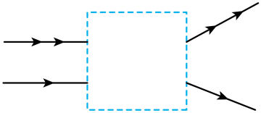
【答案】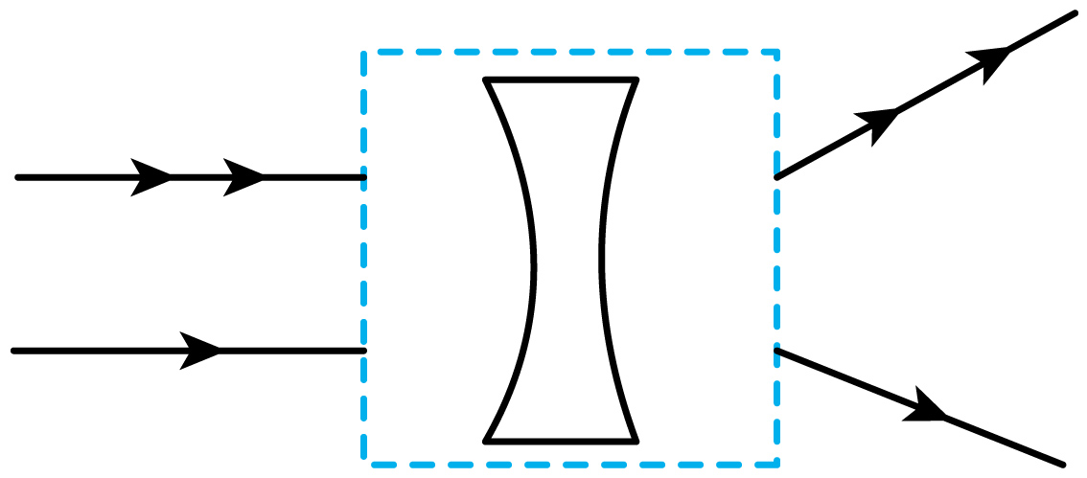
【详解】根据凸透镜对光线有会聚作用；凹透镜对光线有发散作用；从图中看出折射后的光线比原来发散了，也就是折射光线远离了主光轴，即应为凹透镜，如图所示：
14．补全光路。
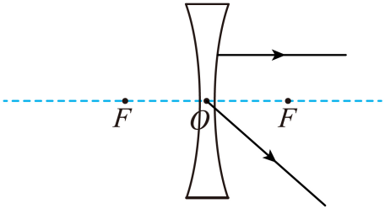
【答案】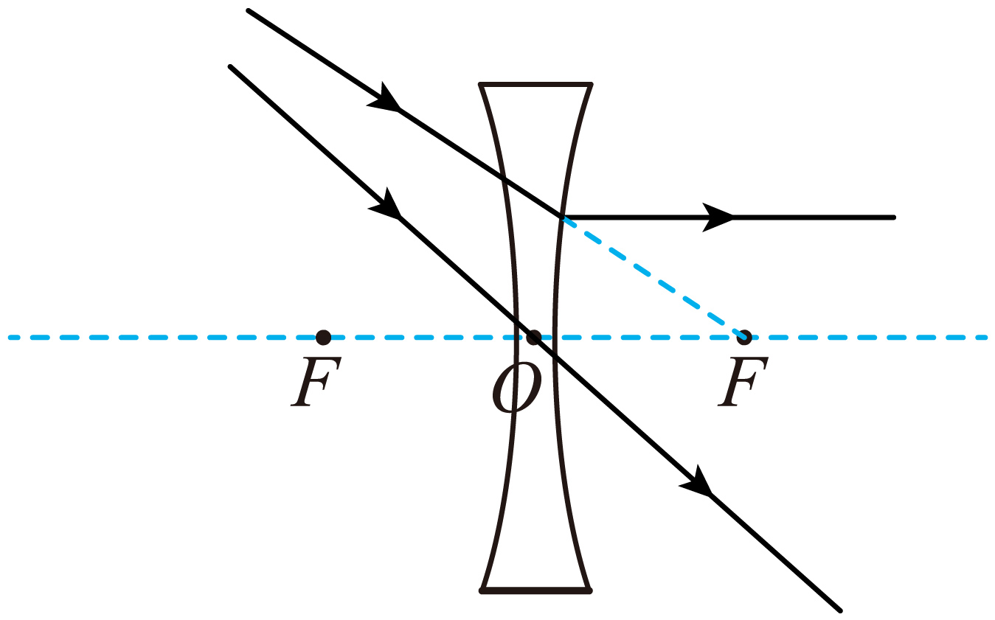
【详解】经过凹透镜光心的光线传播方向不改变，射向凹透镜另一侧焦点的光经凹透镜折射后与主光轴平行，如图所示：
15．如图所示，F是凸透镜的焦点，请画出这2束入射光线通过透镜的折射光线。
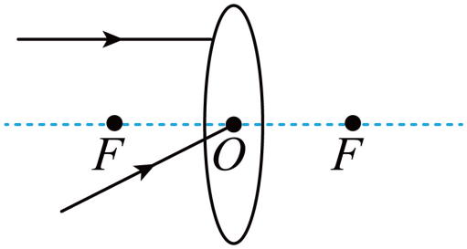
【答案】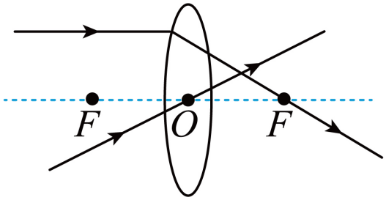
【解析】【小题1】经过凸透镜光心的光线，经凸透镜后传播方向不变，平行于凸透镜主光轴的光线，经凸透镜折射后，折射光线经过凸透镜的焦点，如下图：
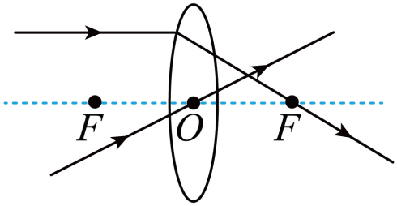
16．如图所示，已知图中A′B′是AB的像，请在图中画出透镜，并确定透镜的焦点。
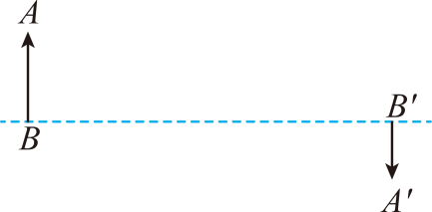
【答案】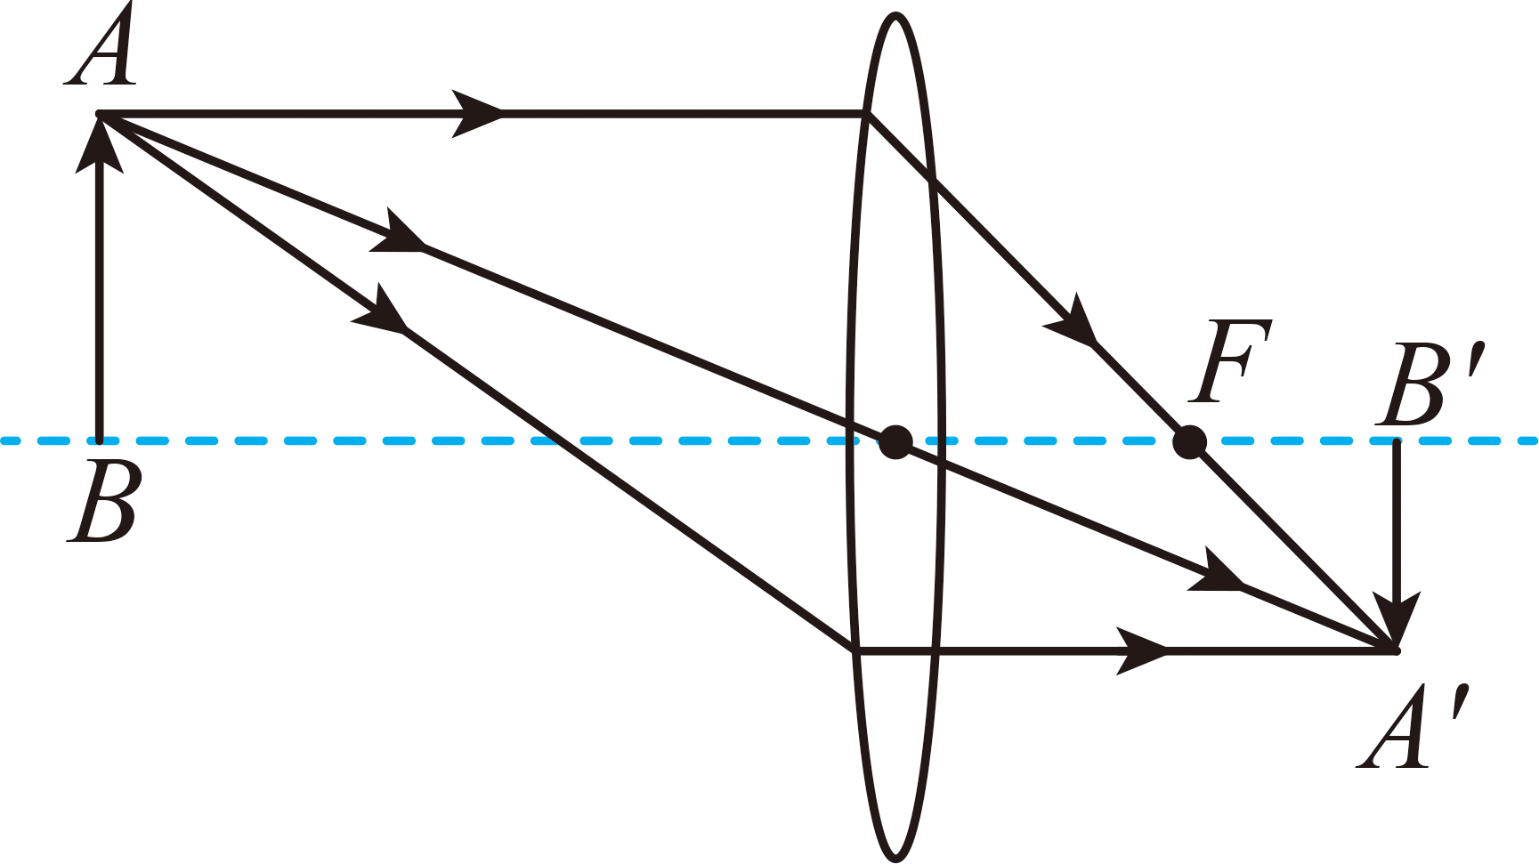
【详解】连接AA′与主光轴相交于一点，则交点为凸透镜的光心，从而确定凸透镜的位置；由A做平行于主光轴的光线，则通过凸透镜会聚后过焦点再会聚在A′点，则折射光线与主光轴的交点F为焦点的位置； 由于光路是可逆的，所以由A′点射向凸透镜的光线过焦点并会聚于点A，如图所示：
17．请在图中画出入射光线经凹透镜后的折射光。
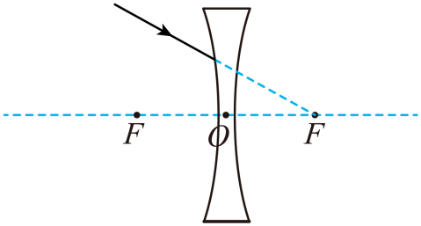
【答案】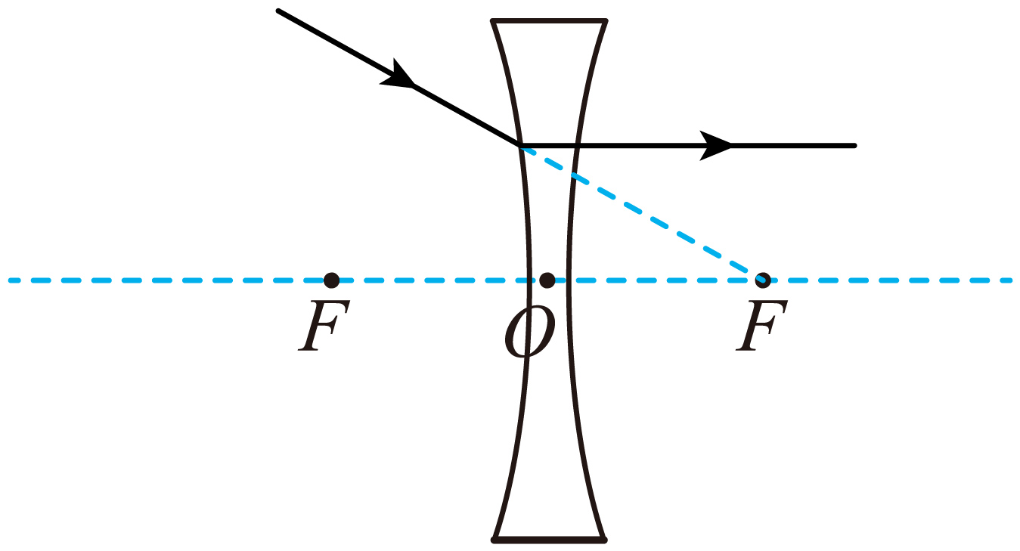
【详解】对准凹透镜另一侧焦点的光线，经凹透镜折射后，折射光线平行于凹透镜的主光轴，故作图如下：

